“Київський коледж зв’язку”

Циклова комісія Комп’ютерної інженерії

**ЗВІТ ПО ВИКОНАННЮ**

**ЛАБОРАТОРНОЇ РОБОТИ №1**

з дисципліни: «Операційні системи»

**Тема: “Знайомство з базовими командами CLI-режиму в Linux”**

Виконав(ла) студент(ка)

групи РПЗ-83Б

Шило О.В. ________

Перевірив викладач

Повхліб В.С. _______

Київ 2020

**Мета роботи:**

1. Отримання практичних навиків роботи з командними інтерпретаторами Bash та PowerShell.

2. Знайомство з базовими текстовими командами в термінальному режимі роботи в різних ОС.

**Матеріальне забезпечення заняття**

1. ЕОМ типу IBM PC.

2. ОС сімейства Windows (Windows 7).

3. Віртуальна машина – Virtual Box (Oracle).

4. Операційна система GNU/Linux – CentOS.

5. Сайт мережевої академії Cisco netacad.com та його онлайн курси по Linux

**Завдання для попередньої підготовки**

1. Прочитайте короткі теоретичні відомості до лабораторної роботи та зробіть невеличкий словник

базових англійських термінів з питань призначення команд та їх параметрів.

2. Подивіться демонстраційні матеріали по особливостям роботи з командним рядком (див. матеріали до

лаб. роботи №2 https://drive.google.com/open?id=1DUnAmO5PNSorO7NT_roIoFv3QksYoP-L):

- Введення до командного рядка

- Командні інтерпретатори

- Базові команди Linux

- Загальні відомості про роботу з командним рядком

- Отримання інформації про команди

3. Вивчіть матеріали онлайн-курсів академії Cisco:

- NDG Linux Unhatched (Chapter 3, 4, 5, 6 and 15 all Topics)

- NDG Linux Essentials (Chapter 4 and 5 all Topics)

4. Пройдіть тестування у курсі NDG Linux Essentials за такими темами:

- Chapter 04 Exam

- Chapter 05 Exam

5. Дайте визначення наступним поняттям:

- Командний інтерпретатор -  програма, яка забезпечує взаємодію користувача з операційною системою. Командний інтерпретатор звичайно підтримує командний рядок, змінні оточення, історію виконаних команд, власні конфігураційні файли. Основне призначення командного інтерпретатора полягає в виконанні команд користувача[[1]](https://uk.wikipedia.org/wiki/%D0%9A%D0%BE%D0%BC%D0%B0%D0%BD%D0%B4%D0%BD%D0%B8%D0%B9_%D1%96%D0%BD%D1%82%D0%B5%D1%80%D0%BF%D1%80%D0%B5%D1%82%D0%B0%D1%82%D0%BE%D1%80#cite_note-1).

- Консоль та термінал - **Консо́ль** — пристрій, який забезпечує взаємодію оператора комп'ютера з операційною системою. Як правило, як консоль використовується дисплей і клавіатура, або окремий комп'ютерний термінал.

**Терміна́л** — кінцева або початкова частина деякої системи, яка забезпечує зв'язок системи із зовнішнім середовищем або доступ до системи із зовнішнього середовища.

- CLI-режим – різновидність текстового інтерфейсу (TUI) між людиною і комп'ютером, в якому інструкції комп'ютера даються в основному шляхом введення з клавіатури текстових рядків (команд), в UNIX-системах можливе застосування миші.

6. Дайте відповіді на наступні питання:

- Яким чином в терміналі Linux можна дізнатися інформацію про команду, її призначення та параметри?

За допомогою команди man.

- Яке призначення команд ls та pwd?

* ls - перелічить файли та каталоги, що містяться у вашому поточному робочому каталозі.
* pwd показує ваше розташування у системі в даний момент.

- Яке призначення команд more, less та cat в терміналі Linux? Які параметри вони можуть мати.

* Команда more здійснює повноекранний перегляд тексту.
* Команда less здійснює віконний перегляд тексту.
* Cat використовується для перегляду файлів (наприклад текстових), склеювання та інше.

7. Підготувати в електронному вигляді початковий варіант звіту:

- Титульний аркуш, тема та мета роботи

- Словник термінів

- Відповіді на п.5 та п.6 з завдань для попередньої підготовки

**Хід роботи.**

1. Початкова робота в CLI-режимі в Linux ОС сімейства Linux:

1.1. Запустіть віртуальну машину VirtualBox, оберіть CentOS та запустіть її. Виконайте вхід в систему

під користувачем: CentOS, пароль для входу: reverse (якщо виконуєте ЛР у 401 ауд.) та зпустіть

термінал.

1.2. Запустіть віртуальну машину Ubuntu_PC (якщо виконуєте завдання ЛР через академію netacad)

1.3. Запустіть свою операційну систему сімейства Linux (якщо працюєте на власному ПК та її

встановили) та запустіть термінал

2. Опрацюйте всі приклади команд, що представлені у лабораторній роботі курсу NDG Linux Essentials - Lab 5: Command Line Skills.

* ls - перелічить файли та каталоги, що містяться у вашому поточному робочому каталозі.



* ls –l – більш детальна інформація

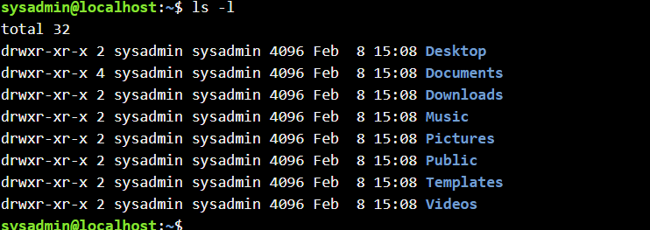

* whoami - ім'я поточного користувача



* uname - відображає інформацію про поточну систему.



* pwd - використовується для відображення поточного "місцезнаходження" або поточного "робочого" каталогу.



* history – показує історію запитів

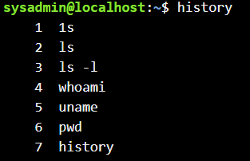

* !5 - повторне виконання команди, введіть знак оклику та номер списку історії.

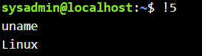

* echo - може бути використана для друку тексту та значення змінної, а також для того, щоб показати, як середовище оболонки розширює метасимволи



* which - щоб визначити, чи є виконуваний файл, в даному випадку названий датою, який знаходиться в каталозі, вказаному у значенні PATH:



* type - може бути використана для визначення інформації про тип команди.



* alias - Щоб визначити, які псевдоніми встановлені для поточної оболонки

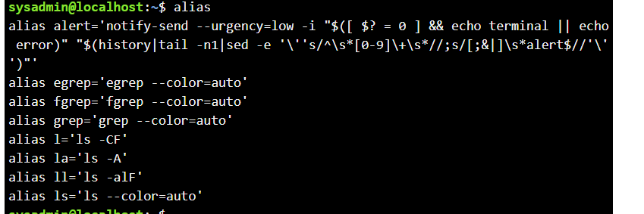

* echo Today is `date` - зворотні лапки ` для виконання команди date у рядку команди echo:



3. Створіть таблицю команд вивчених у п.2 ходу роботи у наступному вигляді:

|  |  |
| --- | --- |
| Назва команди | Її призначення та функціональність |
| ls | перелічить файли та каталоги, що містяться у вашому поточному робочому каталозі. |
| whoami | ім'я поточного користувача |
| uname | відображає інформацію про поточну систему. |
| pwd | використовується для відображення поточного "місцезнаходження" або поточного "робочого" каталогу |
| history | показує історію запитів |
| ! | повторне виконання команди, введіть знак оклику та номер списку історії. |
| echo | може бути використана для друку тексту та значення змінної, а також для того, щоб показати, як середовище оболонки розширює метасимволи |
| which | щоб визначити, чи є виконуваний файл, в даному випадку названий датою, який знаходиться в каталозі, вказаному у значенні PATH: |
| type | може бути використана для визначення інформації про тип команди |
| alias | Щоб визначити, які псевдоніми встановлені для поточної оболонки |

4. Робота зі «змінними оточення» в терміналі:

- **Змінними оточення** в операційних системах на базі ядра Linux називаються ті **змінні**, які містять текстову інформацію, використовувану іншими програмами під час запуску.

- **Рядок запрошення** - це рядок, який відображається зліва від кожної команди, яку ви вводите в терміналі.

- Для завдання різних значень змінної PS1 існують спеціальні символи. Комбінуючи різні спеціальні символи можна скласти свій рядок запрошення.

5. Поставте у відповідність команди та дії які вони виконують. Продемонструйте приклади їх виконання в терміналі з різними параметрами

1) команда date – g. показує нинішні дату і час, по системним годинах ядра



2) команда cal – d. виводить календар (у зручному для користувача вигляді)

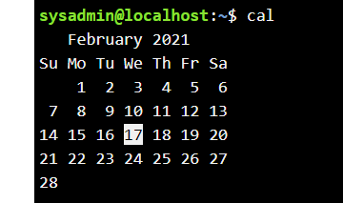

3) команда hwclock – e. виводить інтегрований годинник

4) команда uptime – l. показує поточний час і роботу системи (тривалість сеансу, число користувачів і інше) без перезавантаження і виключення.



5) команда uname – i. виводить інформацію про поточну unix-систему



6) команда hostname - a. команда показує мережне ім'я комп'ютера



7) команда ls – h. виводить список файлів і каталогів по порядку



8) команда dir – m. показує вміст вашого поточного каталогу в алфавітному порядку і з урахуванням регістру назв



9) команда users – j. показує користувачів системи



10) команда who – o. демонструє нинішній особистий номер користувача, що працює вцьому терміналі



11) команда whoami – c. відображає перелік користувачів, що працюють в поточний сеанс



12) команда pwd – m. показує вміст вашого поточного каталогу в алфавітному порядку і з урахуванням регістру назв



13) команда history – k. демонструє пронумерований перелік команд, які Ви виконували в даному і минулому сеансі.

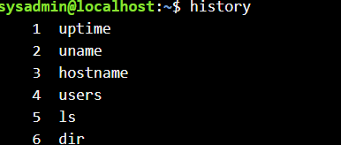

14) команда ifconfig - відображає стан поточної конфігурації мережі або ж налаштовує мережевий інтерфейс.

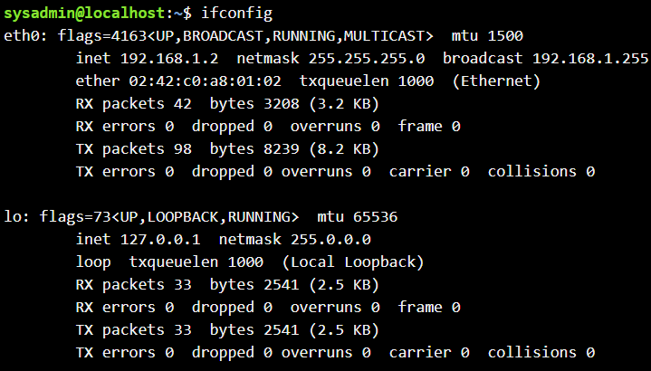

15) команда clear – b. ощищує екран терміналу

**Контрольні запитання:**

1. В меню термінала можна змінювати багато параметрів такі як колір тексту, шрифт, колір фону та багато інших параметрів.
2. Віртуальна консоль - це концептуальне поєднання клавіатури і дисплея для комп'ютера з призначеним для користувача інтерфейсом.

За замовчуванням є можливість відкрити 6 консолей.

Ctrl+Alt+T або через меню програм.

1. Linux використовує графічну підсистему для UNIX-систем, який коротко позначається як X11R6.
2. Ctrl + Alt + Fn, де n - це номер консолі. Назад переключитися можна за допомогою комбінації клавіш Alt + F7
3. Не можлива.
4. Tty - Unix-утиліта, що виводить ім'я терміналу, з'єднаного зі стандартним вводом. У разі, якщо стандартний ввід не є терміналом, виводить повідомлення «not a tty».

Висновок: під час виконання лабораторної роботи в команді ми отримали практичні навички роботи з командними інтерпретаторами Bash and PowerShell. Ознайомилися з базовими текстовими командами в термінальному режимі роботи в різних ОС. На практиці закріпили матеріал лекцій та матеріал першої лабораторної роботи.